DSP Homework #8
B103012002 林凡皓
首先對原訊號$cos⁡(2π10t)$以100 Hz取樣頻率進行取樣，接著利用DFT matrix對取樣後訊號做DFT，最後再利用IDFT將轉換後訊號轉換回來。
DFT與IDFT計算公式如下
$$DFT : X\left[k\right]= \sum_{n=0}^{N-1}{x[n]W_{N}^{kn}}$$
$$IDFT : X\left[k\right]= \frac{1}{N}\sum_{n=0}^{N-1}{x[n]W_{N}^{-kn}}$$
若以矩陣表示，可以表示為
$$DFT : X= D_{N}∙x$$
$$IDFT : x= {D_{N}}^{-1}∙X$$
詳細如圖(一)所示。
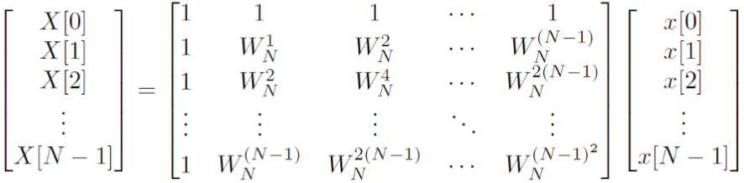
圖(一)、Matrix DFT
計算結果如圖(二)所示，由結果可以看到，透過DFT matrix做DFT後，再透過IDFT轉換一次可以得到原訊號。
圖(二)、利用DFT matrix計算結果
接著我們可以利用Matlab內建函數fft與ifft來進行DFT與IDFT。計算結果如圖(三)所示，可以看到結果與利用DFT matrix之結果相同。
圖(三)、利用fft、ifft計算結果

